CV

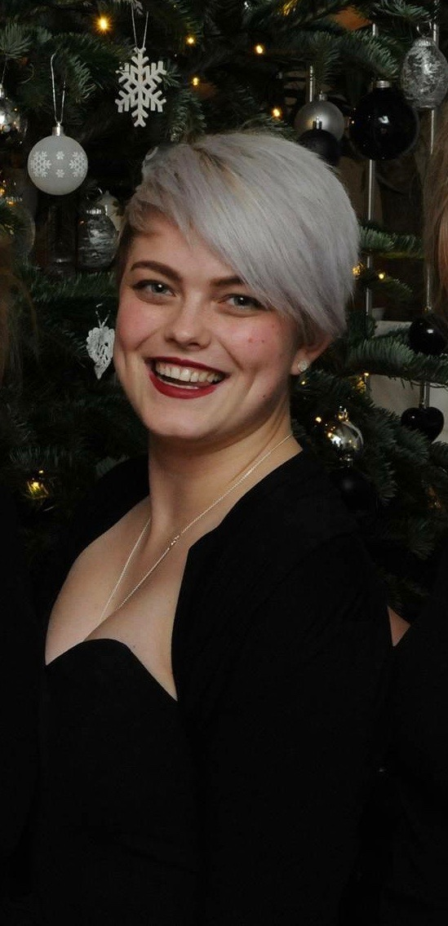
Personlige opplysninger

Malin Helen Kleppe
Vallermyrvegen 60
3917 Porsgrunn
90803033
kleppe.malin@gmail.com
05.01.93

Arbeidserfaring

Desember 2015 →
Servitør
Arbeidsgiver; Parkbiografen, Skien.

Mai 2016 – September 2016

Servitør

Arbeidsgiver; Resturant Caspar, Sandvika

Oktober 2013 – mars 2014
November 2014 – August 2015
Assistent
Arbeidsgiver; Tønsberg kommune
Nes bo og behandlingssenter

Mars 2014 – November 2014
Franchisetaker
Narvesen Tuvensenteret

August 2013 - Januar 2014
Butikkmedarbeider
Arbeidsgiver: Tommy Førum
Narvesen Tønsberg Torv

September 2010 - August 2013
01.01.2013 → utvidet ansvar, fulltid
Arbeidsgiver: Kai Frebergsvik
Narvesen Tønsberg Jernbanestasjon.
Utvidet ansvar: Varebestillinger og rutinekontroller (hms)

Juni 2008 – Juli 2010
Arbeidsgiver: Svein Aasen
7-Eleven Nedre Langgate, Tønsberg.
Butikkmedarbeider, deltid.

Utdanning

August 2015 →
Bachelor i barnevern
Høgskolen i Sør-Øst Norge

2009 - 2012
Generell studiekompetanse, Idrettsfag
Re VGS

Verv:
Juni →
Campusleder, Porsgrunn
Studentdemokratiet i Sørøst-Norge

Januar 2016 →
Studentrepresentant i SSN-styret.

September 2015 – Juni 2016
Nattergalen.

2009-2012
Tillitsverv Peru-komitéen

Personlige ferdigheter og kompetanse

Morsmål: Norsk
Flytende engelsk skriftlig og muntlig.

Sosiale ferdigheter
Jeg er en pliktoppfyllende, blid og imøtekommende person. Jeg tar gjerne ansvar og hjelper til om det er noe og du kan stole på meg. Jeg har lett for å komme i kontakt med mennesker og er positiv til forandringer.

Andre ferdigheter
Førerkort siden 06.01.2011
Referanser /Attester:
Oppgis ved behov

